S
 | BURKINA FAS0  MINISTERE DE L’ENVIRONNEMENT, DE L’ECONOMIE VERTE ET DU CHANGEMENT CLIMATIQUE | 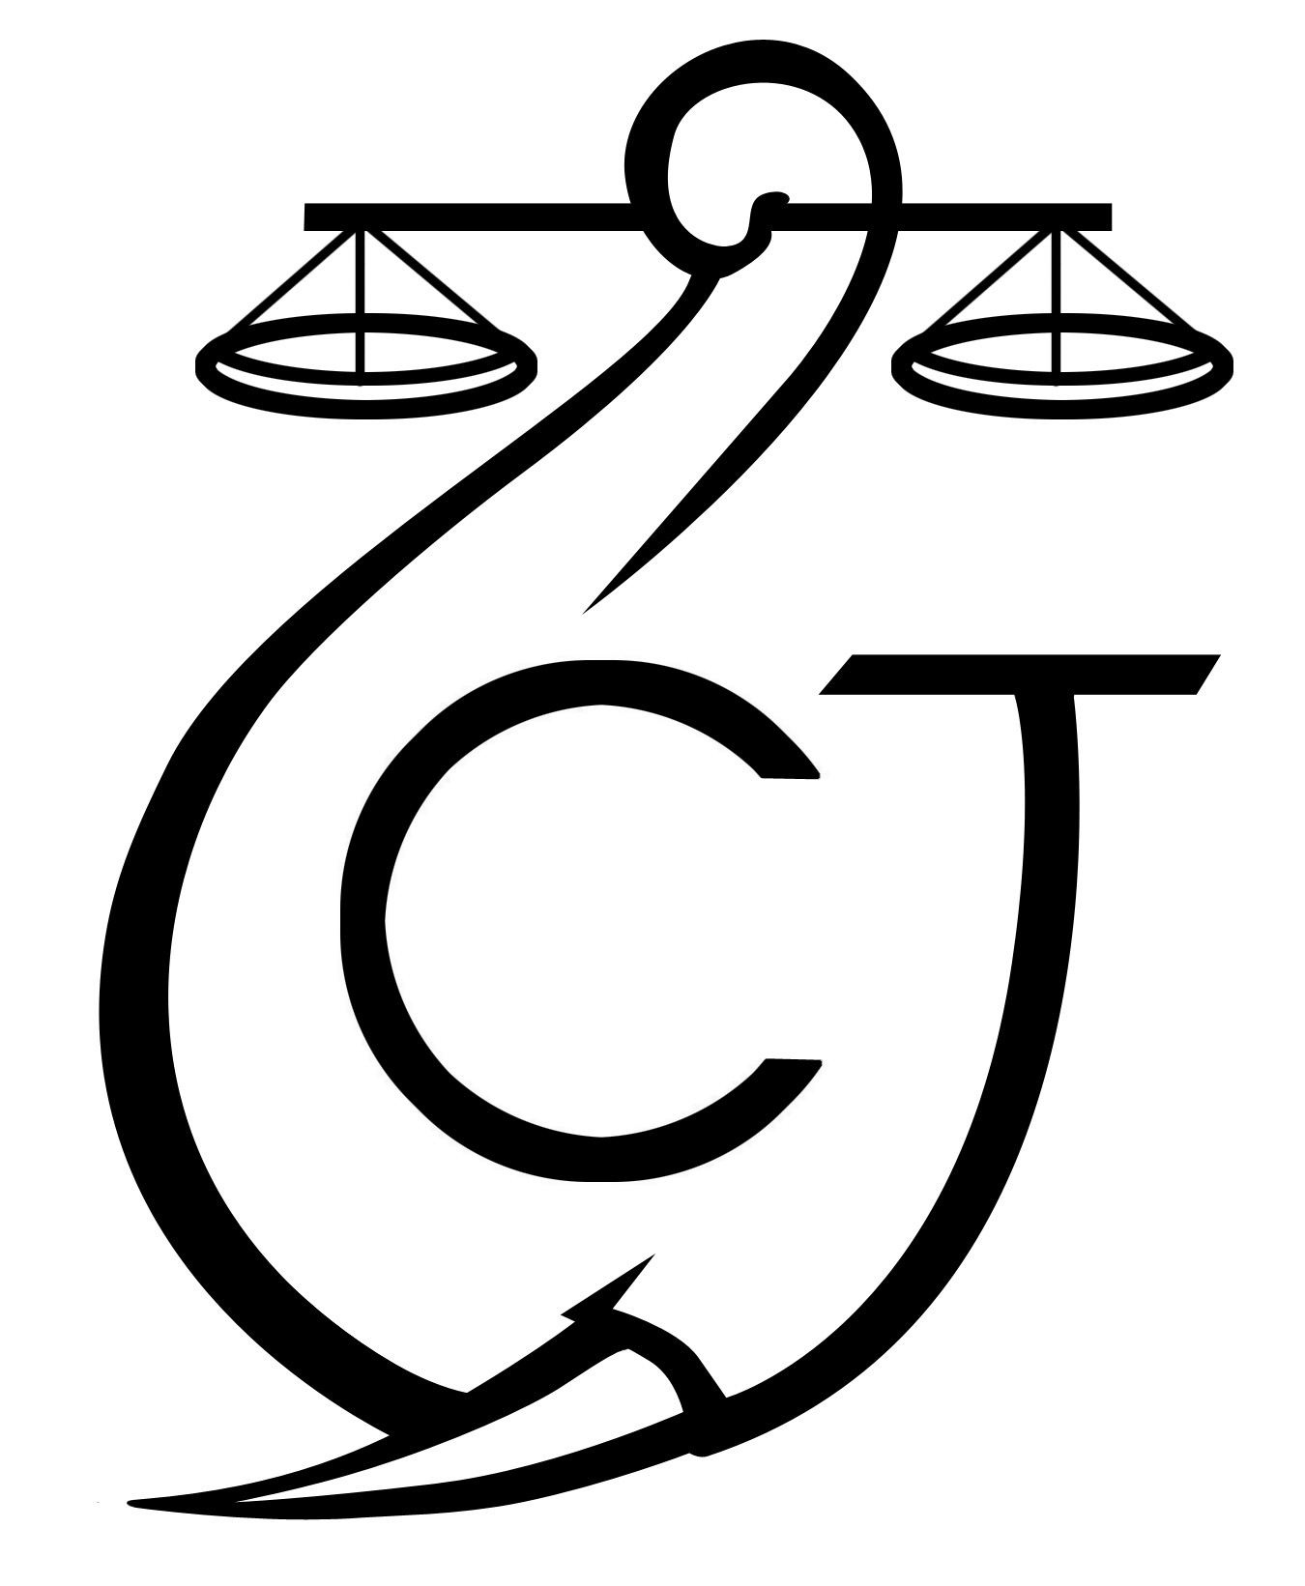 | CONSERVATION JUSTICE  Téléphone : (+241) 04 23 38 65  E-mail : luc@conservation-justice.org  Web : www.conservation-justice.org | 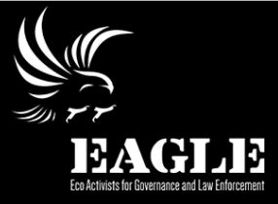 | Eco-Activists for Governance and Law Enforcement
Projet RALF
Renforcement l’Application de la Loi Faunique
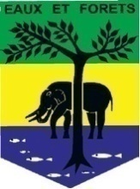 | PROJET D’APPUI A L’APPLICATION DE LA LOI SUR LA FAUNE AU GABON (AALF)
REPUBLIQUE GABONAISE  Ministère Des Eaux Et Forêts  Secrétariat Général |  |  | CONSERVATION JUSTICE GABON  Téléphone : (+241) 04 23 38 65  E-mail : luc@conservation-justice.org  Web : www.conservation-justice.org

RAPPORT D’ACTIVITÉS
Novembre 2020

SOMMAIRE

1 Points principaux 1
2 Investigations 1
3 Département juridique 1
4 Communication 1
5 Management 2
6 Relations extérieures 2
7 Conclusion 2

Points principaux

- S’inscrivant dans la dynamique d’animation du département enquêtes, le coordonnateur du projet RAFL a renoué les contacts avec le Conservateur du Parc Urbain de Bangr Wéogo. Ce dernier lui a demandé d’être patient car il voudrait dénicher la bonne personne.
- Le coordonnateur a maintenu les contacts avec les responsables du Ministère de l’Environnement proches du cas des 11 pointes d’ivoires saisies au mois d’octobre 2020.

Département investigation

Le stage du volontaire commencé en septembre 2020 est arrivé à terme à la fin de ce mois de novembre. Son savoir -faire a permis de lui faire un contrat à durée determinée de 6 mois.
Au cours de ce mois, il a mené 30 missions dans les quatre coins de la ville de Ouagadougou.

Département juridique
Aucune activité n’a été enregistrée au niveau de ce département durant le mois de septembre.

Communication

Aucune pièce médiatique n’a été produite ce mois.

Presse en ligne | 00
Presse écrite | 00
Radio | 00
Télévision | 00

Management

Le département management tout au long du mois de novembre peut être résumé à travers les deux tableaux ci-dessous :
Personnes interviewées | Personnes en test
Département juridique 00 | 00
Département des enquêtes 00 | 00
Département Média 00 | 00
Comptabilité 00 | 00

Formation
Nombre de formations dispensées à l’extérieur (police, agents des parcs etc.…) | 00
Nombre de formations internes au réseau (activistes envoyés en formation dans le réseau EAGLE) | 00

Relations extérieures

- S’inscrivant dans la dynamique d’animation du département enquêtes, le coordonnateur du projet RAFL a renoué les contacts avec le Conservateur du Parc Urbain de Bangr Wéogo. Ce dernier lui a demandé d’être patient car il voudrait dénicher le personnel qualifié pour toute oeuvre bonne.
- Le coordonnateur a maintenu les contacts avec les responsables du Ministère de l’Environnement proches du cas des 11 pointes d’ivoires saisies au mois d’octobre 2020. Le Directeur des Opérations a dit avoir deposé la plainte auprés du parquet et informé l’Agence Judiciaire de l’Agent de cette affaire pendante devant les juridictions. Il attend toujours être saisi par soit par le parquet ou alors par le juge d’instruction.

Conclusion
Le projet RALF tout au long du mois de novembre continue à se déployer afin de trouver de nouveaux enquêteurs.
Le projet RALF continue d'entretenir des relations stables avec les acteurs étatiques et les acteurs non étatiques Burkinabés

